Господдержку МСП обсудят на Всероссийском бизнес-форуме «Мой бизнес»
25-26 февраля в Московской области в Парке «Патриот» состоится IV Всероссийский бизнес-форум «Мой бизнес». На одной площадке соберутся представители федеральных и региональных органов власти, институтов развития, коммерческих банков.
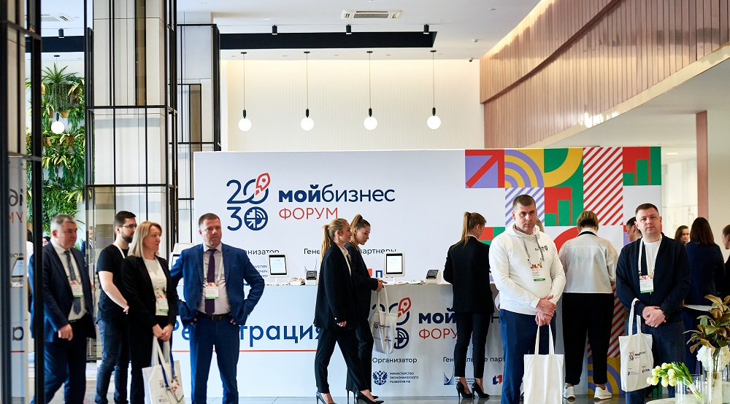
Организатор мероприятия – Минэкономразвития РФ, генеральные партнеры – Министерство инвестиций, промышленности и науки Московской области, ПАО «Промсвязьбанк».
«Всероссийский форум «Мой бизнес» – ежегодная площадка, где подводятся итоги прошедших периодов, а также ставятся стратегические цели по поддержке и развитию сектора МСП. В этом году проведение такого мероприятия особенно важно: в 2024 году завершается реализация национального проекта «Малое и среднее предпринимательство» в привычном для нас формате. С какими итогами мы приходим, какие инструменты наиболее эффективны и востребованы у бизнеса, как трансформировать систему господдержки в 2025-2030 годы – все эти вопросы будут стоять на повестке форума «Мой бизнес», — отметила замминистра экономического развития РФ Татьяна Илюшникова.
Ключевое событие деловой программы – пленарная дискуссия «Аккумулирование разнонаправленных ресурсов для расширения мер поддержки МСП». В ней примут участие представители Государственной Думы РФ, Президентского фонда культурных инициатив, Фонда содействия инновациям, Фонда развития интернет-инициатив, «Деловой среды».
Кроме этого, на форуме будут обсуждаться такие темы, как инструменты качественного роста МСП, пути решения кадрового голода, цифровизация и др.
«Форум «Мой бизнес» будет стартовым событием: уже 27 февраля в рамках выставки «Россия» пройдет День предпринимательства». Для гостей подготовлена обширная программа: они смогут узнать, как открыть и развивать бизнес, познакомятся с известными предпринимателями, оценят свой потенциал с помощью разных техник – бизнес-игр, викторин, увидят собственными глазами всю разноплановость российского малого бизнеса. Приглашаем каждого присоединиться к этому важному событию», — отметила замминистра экономического развития РФ Татьяна Илюшникова.

